**南宁市人民政府办公厅关于印发南宁市节能减排降碳和能源消费总量控制“十三五”规划的通知**

南宁市人民政府办公厅关于印发南宁市节能减排降碳和能源消费总量控制“十三五”规划的通知

南府办[2017]47号

各县、区人民政府，市政府各部门，各管委会，市级各双管单位，市直各事业、企业单位：

　　《南宁市节能减排降碳和能源消费总量控制“十三五"规划》已经市十四届人民政府第18次常务会议审议通过，现印发给你们，请认真贯彻落实。

2017年8月11日

　　附件：[《南宁市节能减排降碳和能源消费总量控制“十三五规划》.doc](https://resources.pkulaw.cn/staticfiles/lawinfo/20210331/09/18/0/3f300e0775b26f4f5145ff30d0db4ce2.doc)

©北大法宝：（[www.pkulaw.com](https://www.pkulaw.com)）专业提供法律信息、法学知识和法律软件领域各类解决方案。北大法宝为您提供丰富的参考资料，正式引用法规条文时请与标准文本核对。 欢迎查看所有[产品和服务](http://www.pkulaw.net/" \t "_blank)。  
[法宝快讯： 如何快速找到您需要的检索结果？ 法宝 V6 有何新特色？](http://www.pkulaw.com/helps/69.html" \t "_blank)

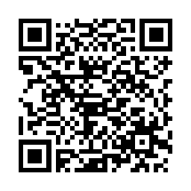

扫描二维码阅读原文

原文链接：[https://www.pkulaw.com/lar/e099964d7d1e1f7418c3beb48b50a521bdfb.html](https://www.pkulaw.com/lar/e099964d7d1e1f7418c3beb48b50a521bdfb.html" \t "_blank)